LISTE DES AGENCES BANCAIRES
• Description générale :
Rapports de liste des agences bancaires.
• Cas d'utilisation :
Contrôle existence paramétrage des journaux financiers pour une banque.
• Exemples d'édition :
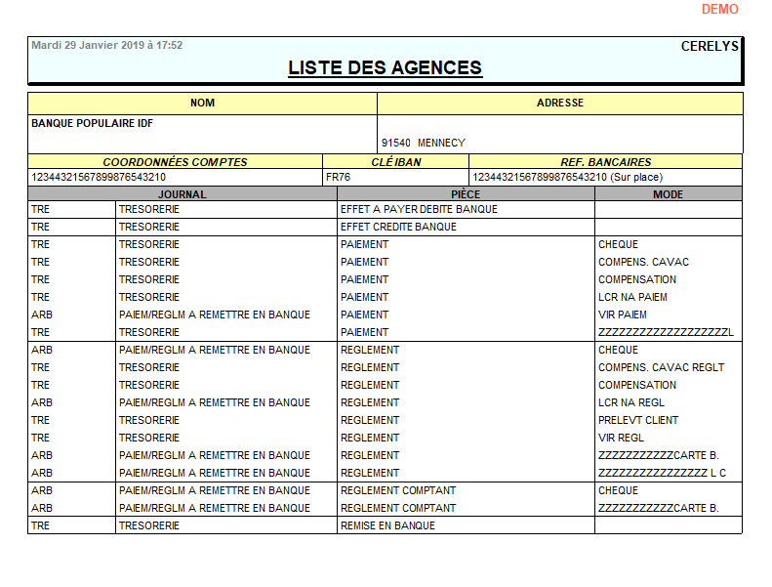
Tracedump:
newBaseSize: 16pt
newBaseSizeInPt: 16

